Título de la materia: | Matemáticas
Nivel: | Bachillerato 1 | Opción: | C
Nombre: |  | Grupo:
Evaluación: |  | N.º:
Calificación: |  | Fecha:

Ejercicio nº 1.-

Realiza las siguientes operaciones y simplifica:

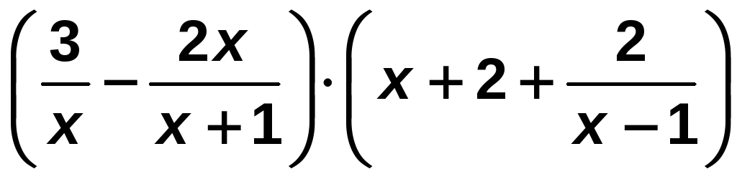

Solución:

= 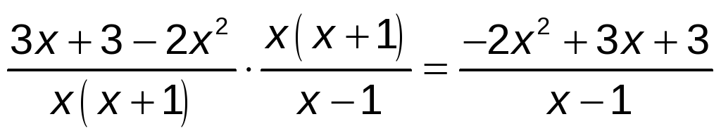

Ejercicio nº 2.-

Obtén las soluciones de las siguientes ecuaciones:

Solución:

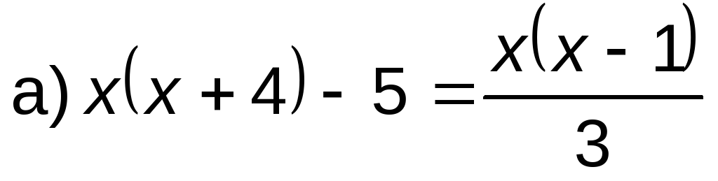

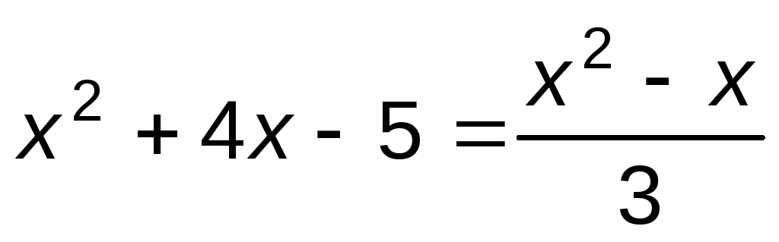

3x² + 12x − 15 = x² − x

2x² + 13x − 15 = 0

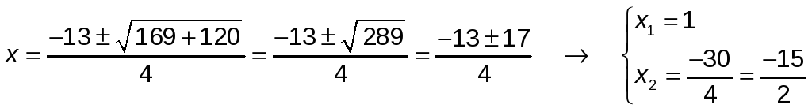

b) x⁴ − 48x² − 49 = 0

Cambio: x² = z → x⁴ = z²

z² − 48z ‒ 49 = 0

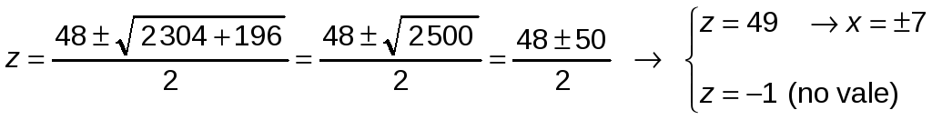

Dos soluciones: x₁ = −7, x₂ = 7

Ejercicio nº 3.-

Resuelve las siguientes ecuaciones:

Solución:

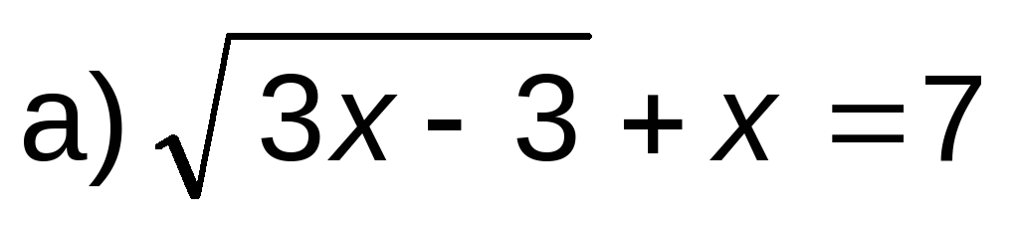

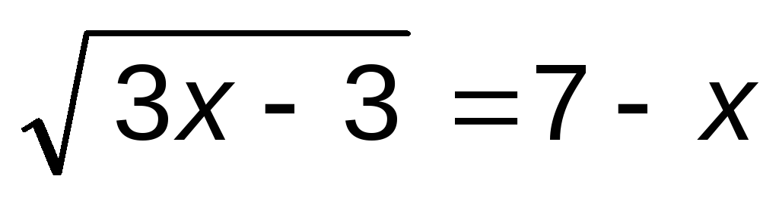

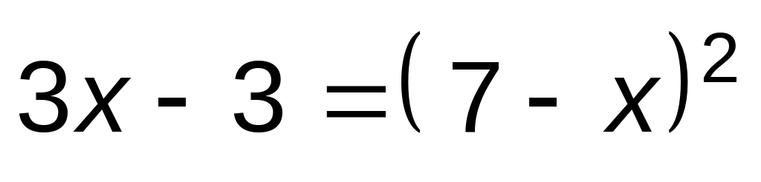

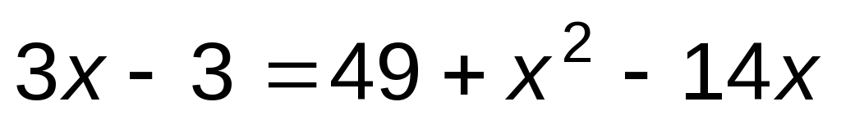

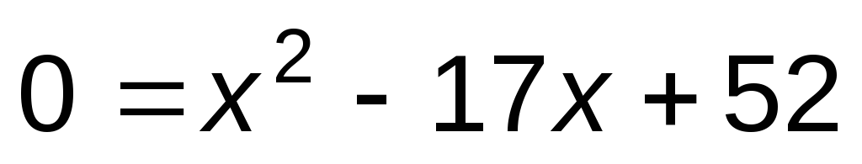

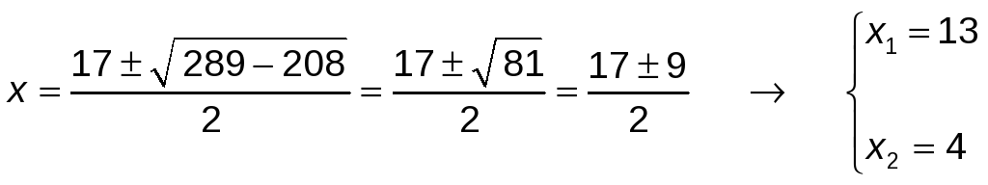

Comprobación:

Hay una solución: x = 4

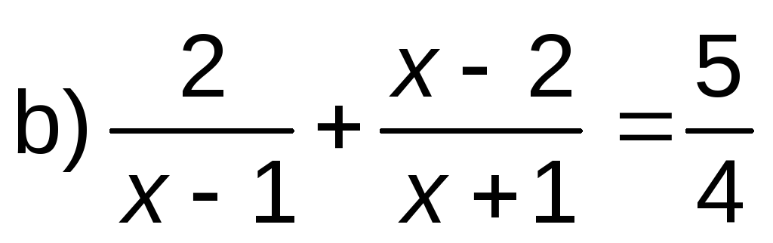

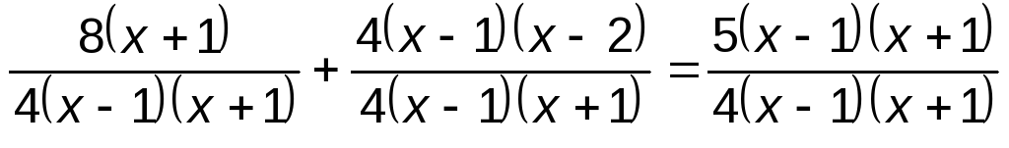

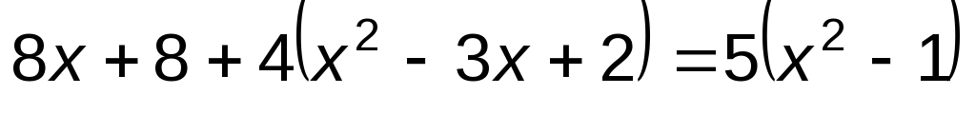

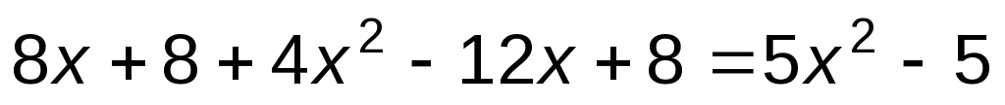

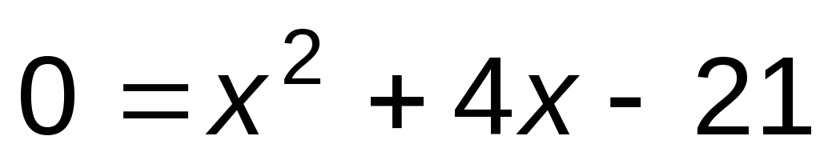

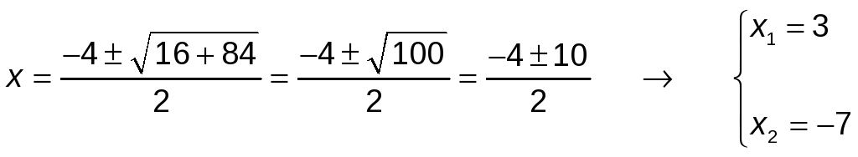

Se comprueban ambos valores y los dos son válidos. Por tanto, la ecuación tiene dos soluciones: x₁ = 3, x₂ = ‒7

Ejercicio nº 4.-

Resuelve la ecuación:

(x² + 2) (x² − 2x + 1) + 3x³ = 7x² + 2

Solución:

(x²+ 2) (x²− 2x + 1) + 3x³= 7x²+ 2

x⁴ + x³ − 4x² − 4x = 0

Sacamos factor común:

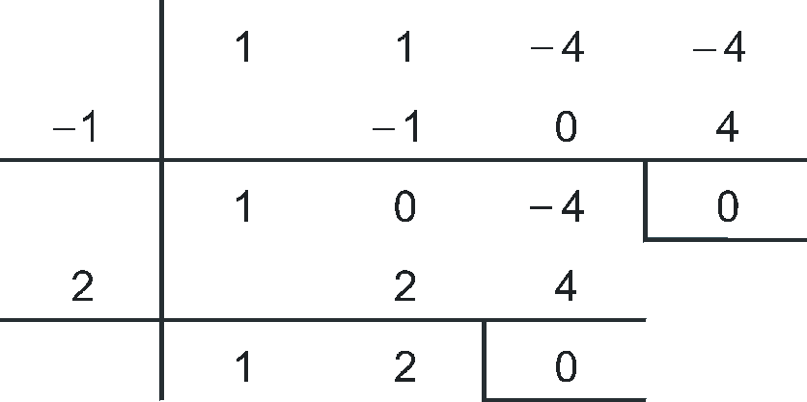

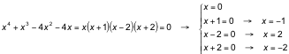

Por tanto las soluciones de la ecuación son:

Ejercicio nº 5.-

Resuelve las siguientes ecuaciones:

a) 4^{x} − 2^{x−1} − 14 = 0 b) ln 2x − ln (x + 1) = ln 4

Solución:

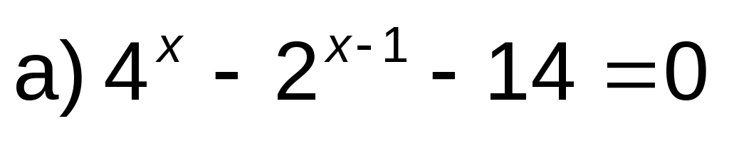

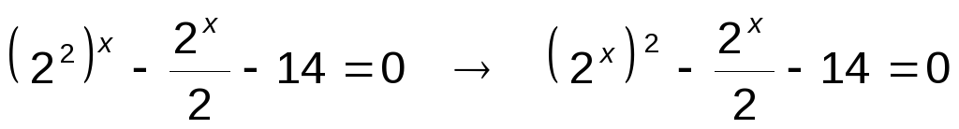

Hacemos el cambio de variable: 2^{x} = y

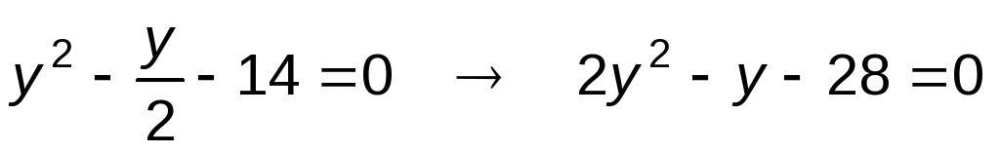

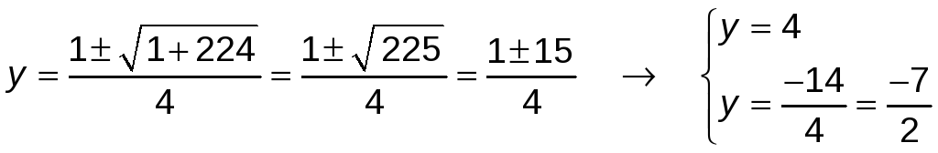

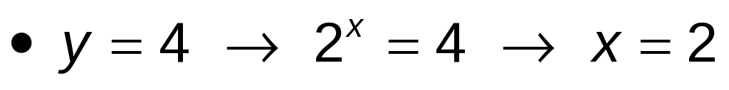

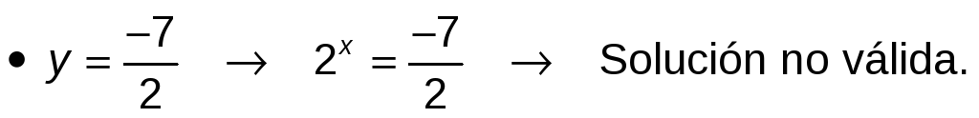

Solo hay una solución: x = 2

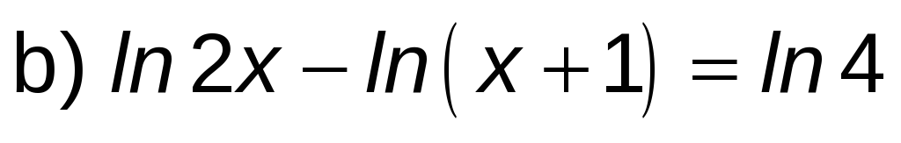

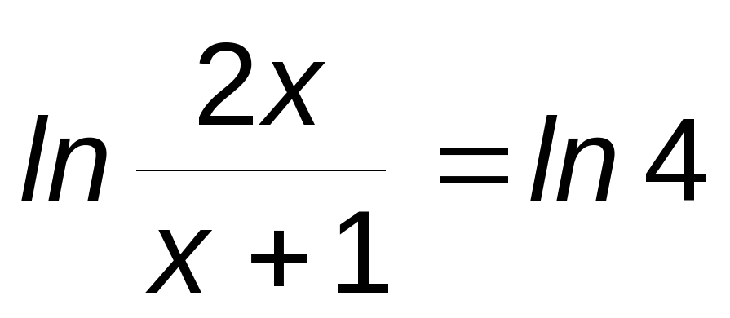

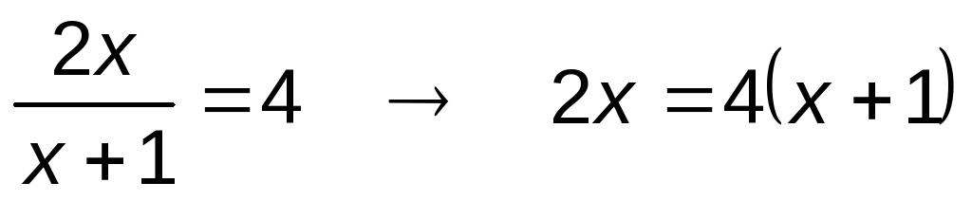

Pero, al sustituir x = −2 en la ecuación, quedaría ln (−4) − ln (−1), que no existen. Por tanto, la ecuación no tiene solución.

Ejercicio nº 6.-

Resuelve analítica y gráficamente este sistema:

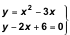

Solución:

– Lo resolvemos analíticamente:

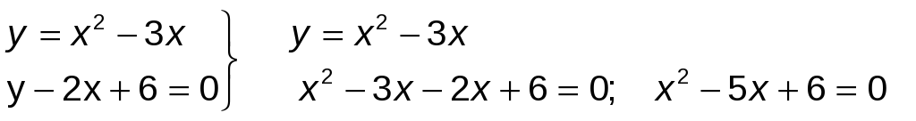

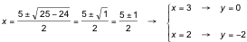

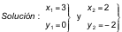

– Interpretación gráfica:

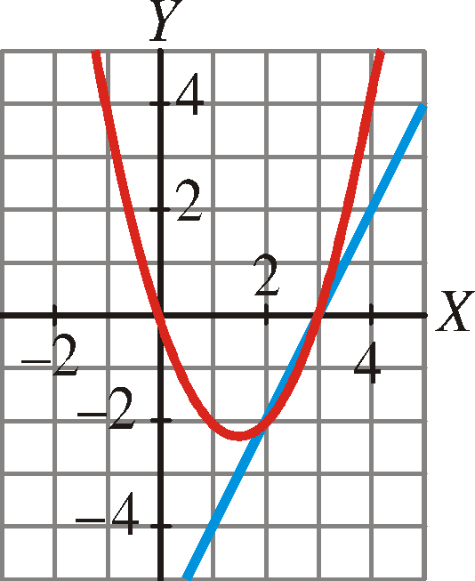

Ejercicio nº 7.-

Halla las soluciones del siguiente sistema de ecuaciones:

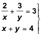

Solución:

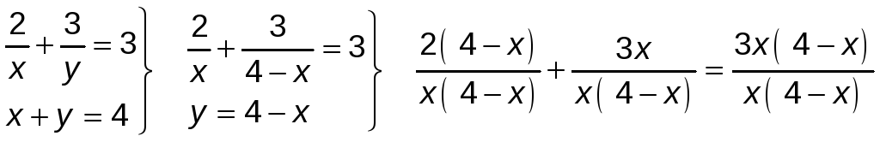

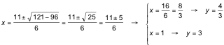

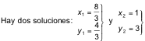

Ejercicio nº 8.-

Resuelve el siguiente sistema de ecuaciones:

Solución:

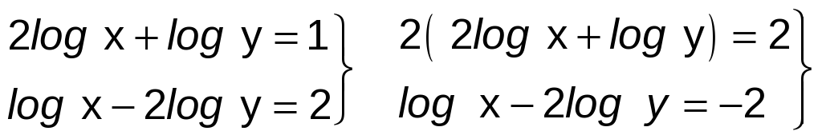

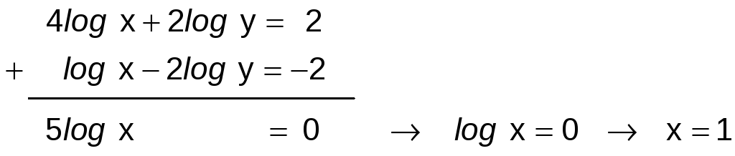

Sustituyendo en la primera ecuación este valor, queda:

Se han comprobado estos valores y son válidos. Por tanto, la solución es: x = 1, y = 10

Ejercicio nº 9.-

Halla los valores de x, y, z mediante el método de Gauss:

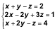

Solución:

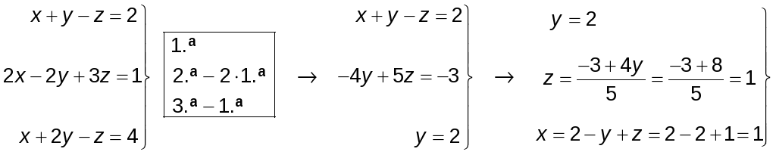

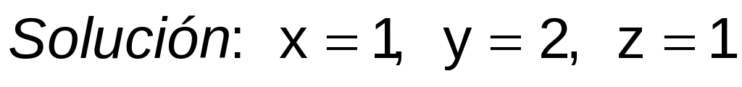

Ejercicio nº 10.-

Justifica, usando el método de Gauss, que el siguiente sistema de ecuaciones tiene infinitas soluciones (es compatible indeterminado):

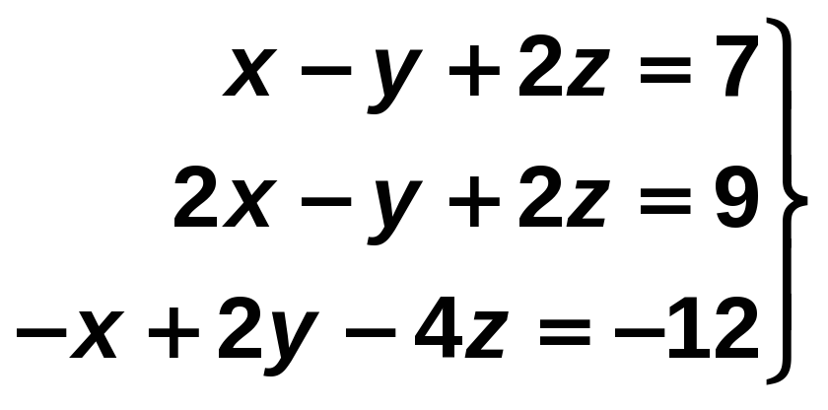

Solución:

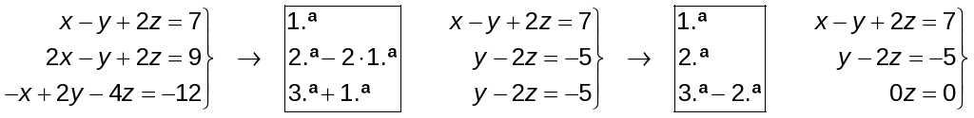

La tercera ecuación no dice nada, la suprimimos y nos quedamos con las otras dos:

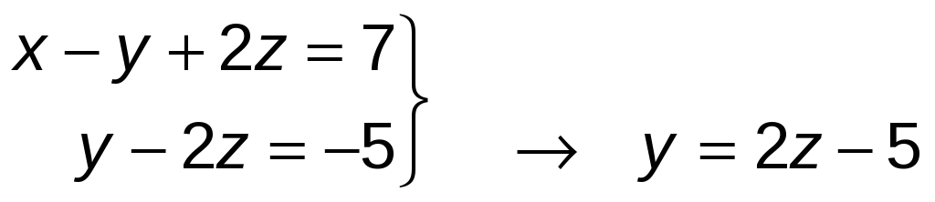

Sustituyendo y = 2z −5 en la primera ecuación:

x− (2z − 5) + 2z = 7 → x = 2

Entonces: x = 2

y= 2z − 5

Para cada valor de z hay una solución del sistema, por tanto, hay infinitas soluciones.

Ejercicio nº 11.-

El área de un triángulo es de 40 cm². Calcula la longitud de la base sabiendo que la altura excede en 3 cm a la mitad de la base.

Solución:

Llamamos x a la longitud de la base e y a la altura del triángulo respecto de esa base:

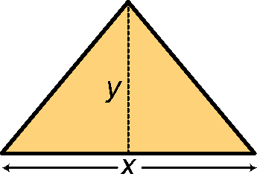

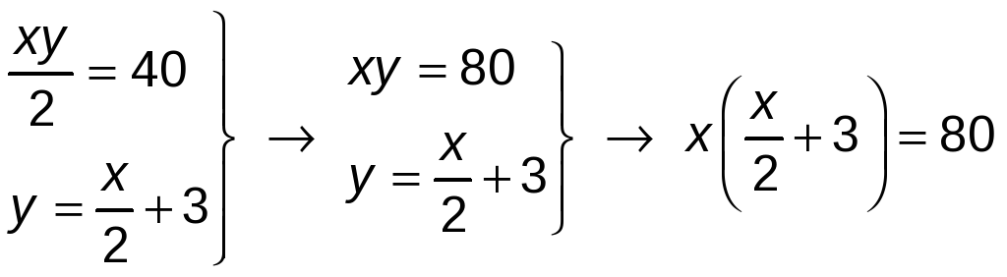

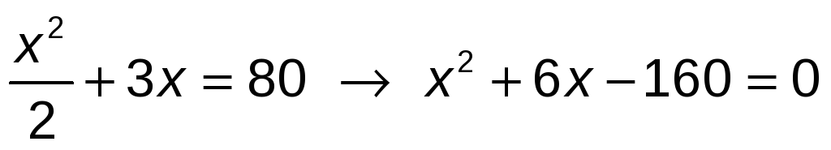

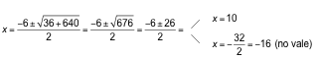

La longitud de la base es de 10 cm.

Ejercicio nº 12.-

Resuelve e interpreta gráficamente la inecuación:

2x + 1 > −5

Solución:

– Resolvemos la inecuación:

2x + 1 > −5 → 2x > −6 → x > −3

Soluciones: {x / x > −3} = (−3, +∞)

– Interpretación gráfica: para valores de x mayores que −3, la recta y = 2x + 1 va por encima de la recta y = −5. Es decir, 2x + 1 > −5.

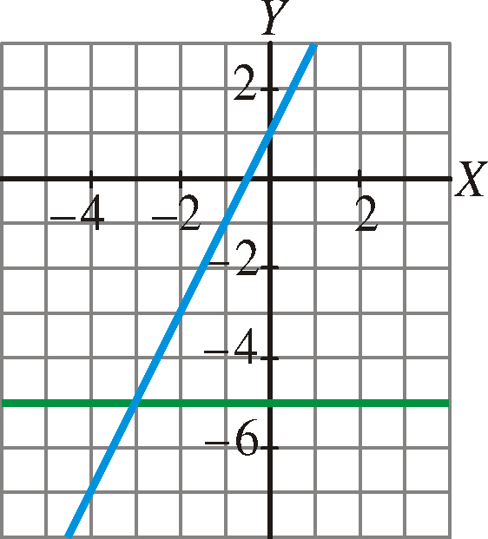

Ejercicio nº 13.-

Resuelve la siguiente ecuación:

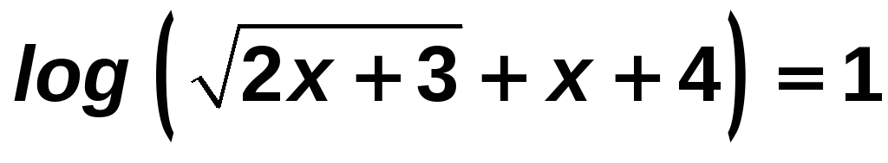

Solución:

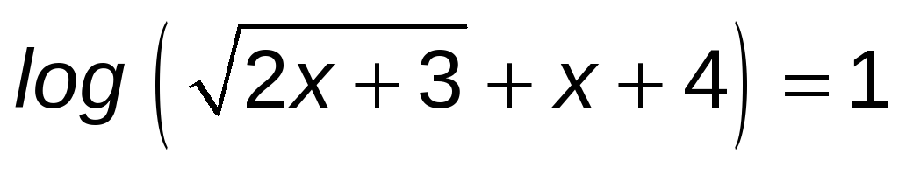

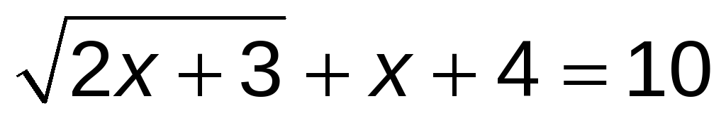

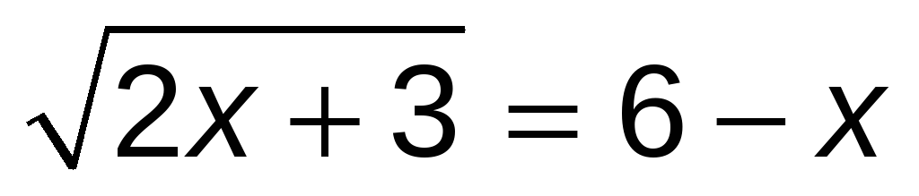

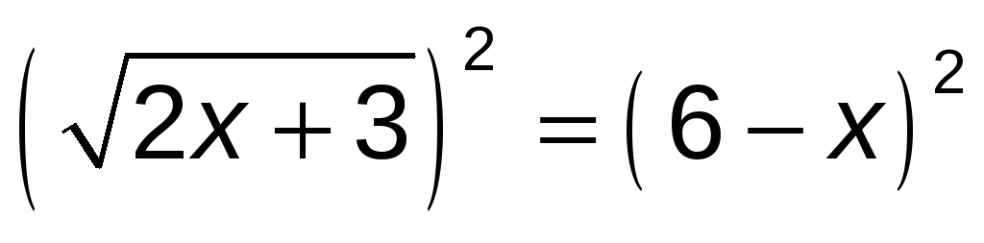

2x + 3 = 36 − 12x + x²

x²− 14x + 33 = 0

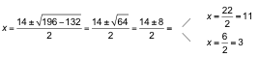

Comprobamos si los valores obtenidos son solución sustituyendo en la ecuación inicial:

La solución es x = 3.

Ejercicio nº 14.-

¿Se puede construir un rectángulo cuyos lados sean números inversos entre sí de manera que el área del círculo circunscrito sea π u²?

Solución:

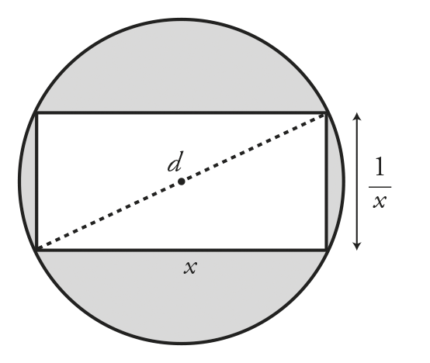

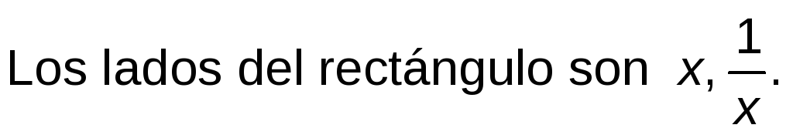

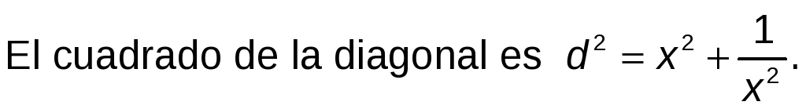

Por tanto, el área del círculo circunscrito es:

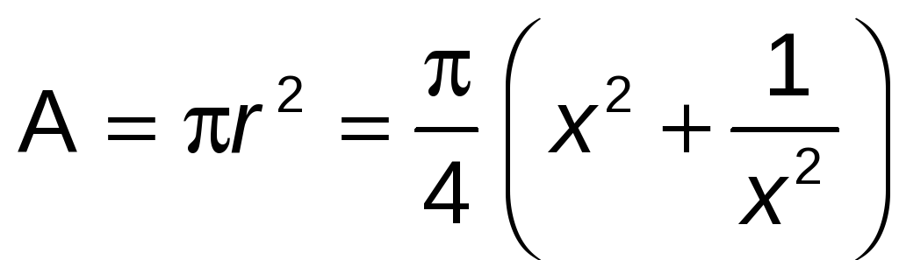

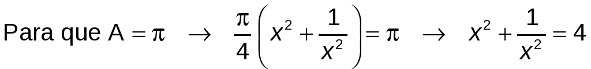

x⁴+ 1 = 4x²→ x⁴− 4x²+ 1 = 0 (ecuación bicuadrada)

Hacemos el cambio de variable: x²= z → x⁴= z²

z²− 4z + 1 = 0

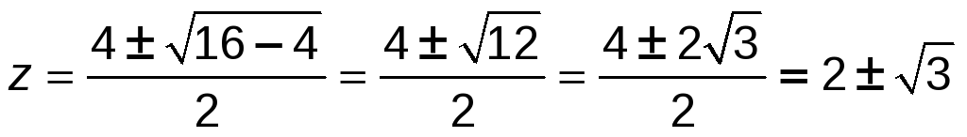

Para hallar el valor de x deshacemos el cambio de variable:

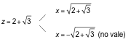

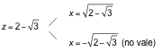

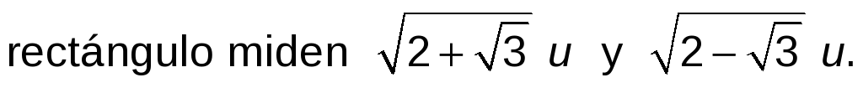

Ejercicio nº 15.-

Resuelve la siguiente ecuación:

x⁸ + 4x⁴ − 5 = 0

Solución:

x⁸+ 4x⁴ – 5 = 0

Hacemos el cambio de variable x⁴= y → y²+ 4y – 5 = 0

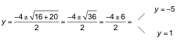

Deshacemos el cambio de variable:

Si y = 1 → x⁴= 1 → x = 1 o x = –1

Si y = –5 → x⁴= –5 → No hay solución.
Soluciones: x1= 1, x2= –1

Ejercicio nº 16.-

Resuelve este sistema de ecuaciones:

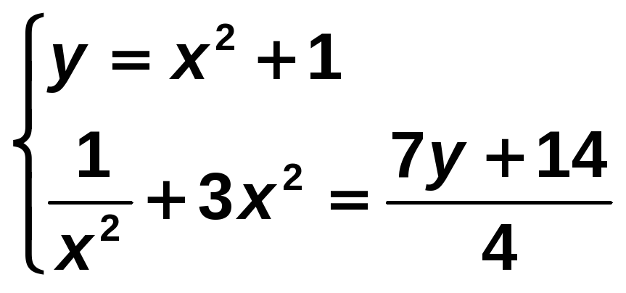

Solución:

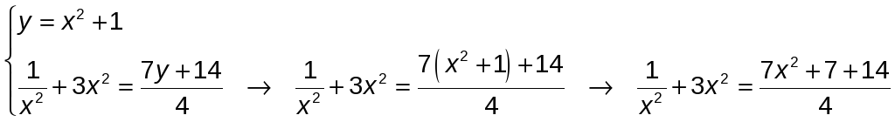

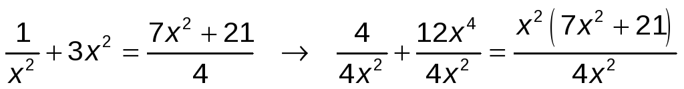

4 + 12x⁴= 7x⁴ + 21x²→ 5x⁴− 21x² + 4 = 0 (cambio: x²= z)

5z²− 21z + 4 = 0

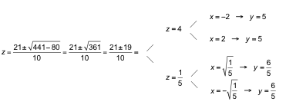

Hay cuatro soluciones:

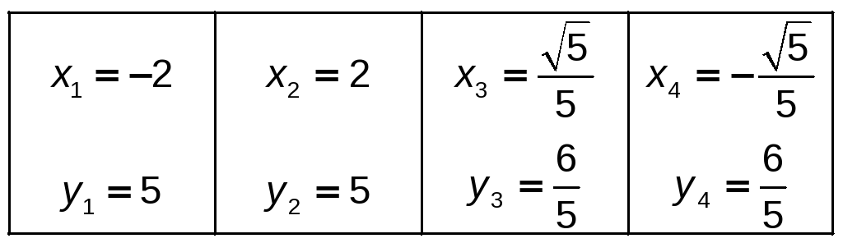

Ejercicio nº 17.-

La diferencia entre los radios de dos circunferencias concéntricas es de 3 cm, y el área de la corona circular que determinan es de 103,62 cm². Halla los radios de las dos circunferencias, tomando π ̶ 3,14.

Solución:

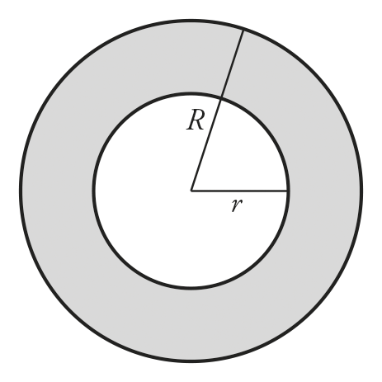

Si llamamos R al radio de la circunferencia grande y r al de la circunferencia pequeña, tenemos que:

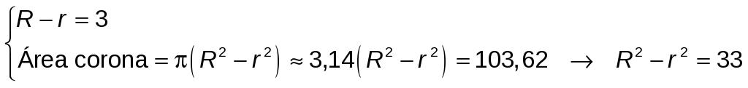

Es decir:

→ r = 4 cm → R = 3 + 4 = 7 cm

Solución: El radio de la circunferencia grande mide 7 cm y el de la pequeña, 4 cm.

Ejercicio nº 18.-

Resuelve:

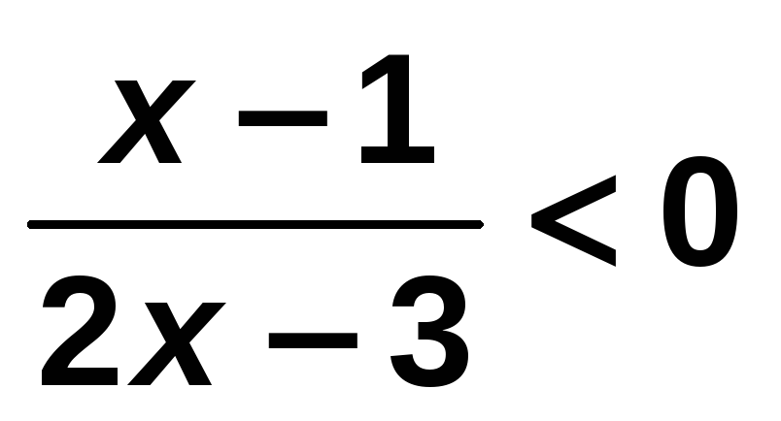

Solución:

Para que la fracción sea negativa, el numerador y el denominador deben tener distinto signo.

Hallamos las raíces de los dos polinomios; así determinamos los intervalos en los que hay que estudiar el signo de la fracción.

x− 1 = 0 → x = 1

2x − 3 = 0 → 2x = 3 → x = 3/2.

 | (−∞, 1) | (1, 3/2) | (3/2, +∞)
      

